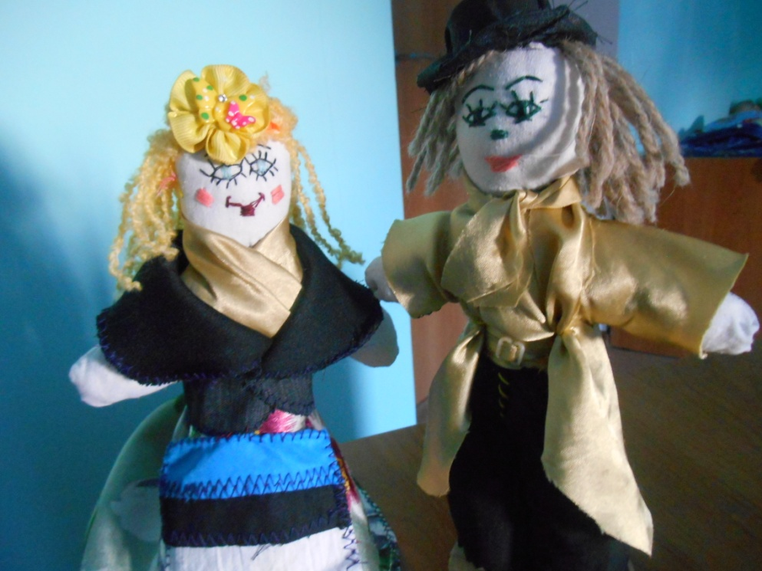
Мне вас приятно познакомить,
С прибалтами: эстонцы это, латыши.
Их песни, танцы, прибаутки,
И шутки очень хороши.
А как пекут они и жарят,
Гостей встречают, чай все пьют.
Своею радостной улыбкой,
В округе всех друзей зажгут.

Прибалты появились в Каргасокском районе в 30-е годы. Очень много было сосланных семей из Прибалтики. Вика Ологина, внучка Рейна Ливасаар, по рассказам своего дедушки представляют на конкурс куклу – эстонку. Рейн рассказывает о том, как он помнит костюм своей матери – эстонки.
Семья была сослана в посёлок Мыльджино, Каргасокского района. В первые годы жизни матушка, так он её называл, старалась проводить праздники своего народа очень скромно, когда мы подросли, то в семье стали чтить обычаи нашего эстонского народа, шили костюмы и пекли сладости.
Цветного материала ещё не было, и я помню, матушка сшила себе чёрную жилетку и пышную юбку из материи яркого цвета. Отца у нас не было, но запомнился костюм старого соседа Яна, он его надевал на праздник: яркий длинный пенджак, чёрные брюки и головной убор - шляпа. Матушка на голову повязывала красивый цветной платок, а иногда шляпку. А самым вкусным лакомством для нас был песочный пирог с вареньем, его очень любили дети.
Вот таким мне запомнился наряд наших родителей. Годы шли, времена изменились и когда я побывал на своей родине, то был удивлён новыми костюмами своего народа. И когда моя внучка решила принять участие в конкурсе, то я ей посоветовал сшить с мамой Вайкэ Рейновной, куклу в национальном костюме моей семьи такой, какой она мне запомнилась с детства. И угостить всех пирогом, моего детства.

